药品注册申请人之窗
数字证书

操作手册

目录

1. CA数字证书注册申请 2
2. 证书应用环境软件安装部署 9
3. CA数字证书登录 11
4. CA数字证书绑定 14
5. CA数字证书解绑 17

CA数字证书注册申请
如果还没有进行CA数字证书申请的用户，需要先以普通账号和密码的形式登录账号，登陆成功后，在界面右上角找到并点击“”，即可跳转到CA数字证书注册申请界面进行申请。
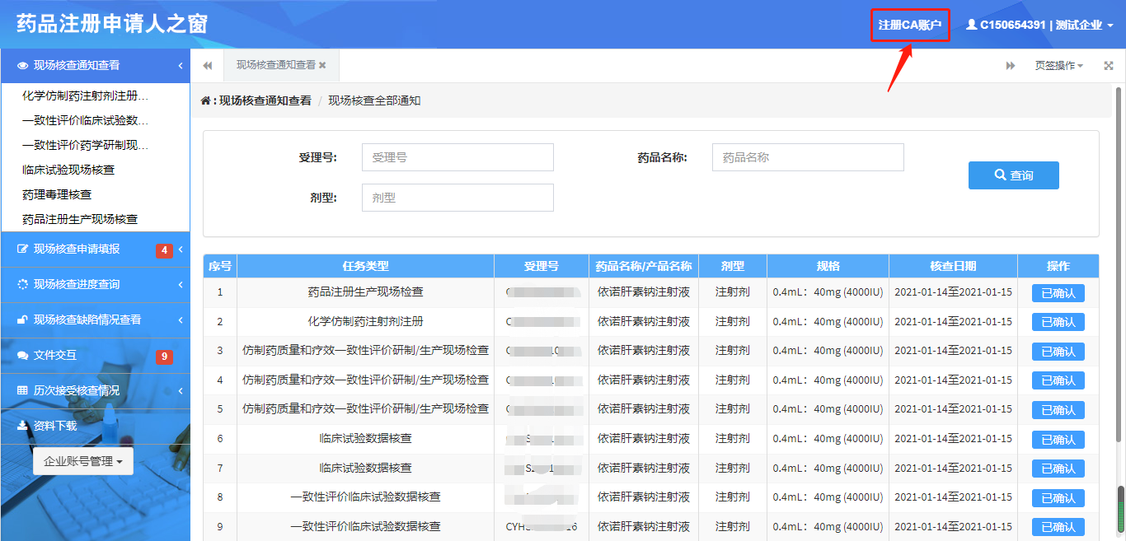
或者在企业账号管理处中找到绑定CA账号。
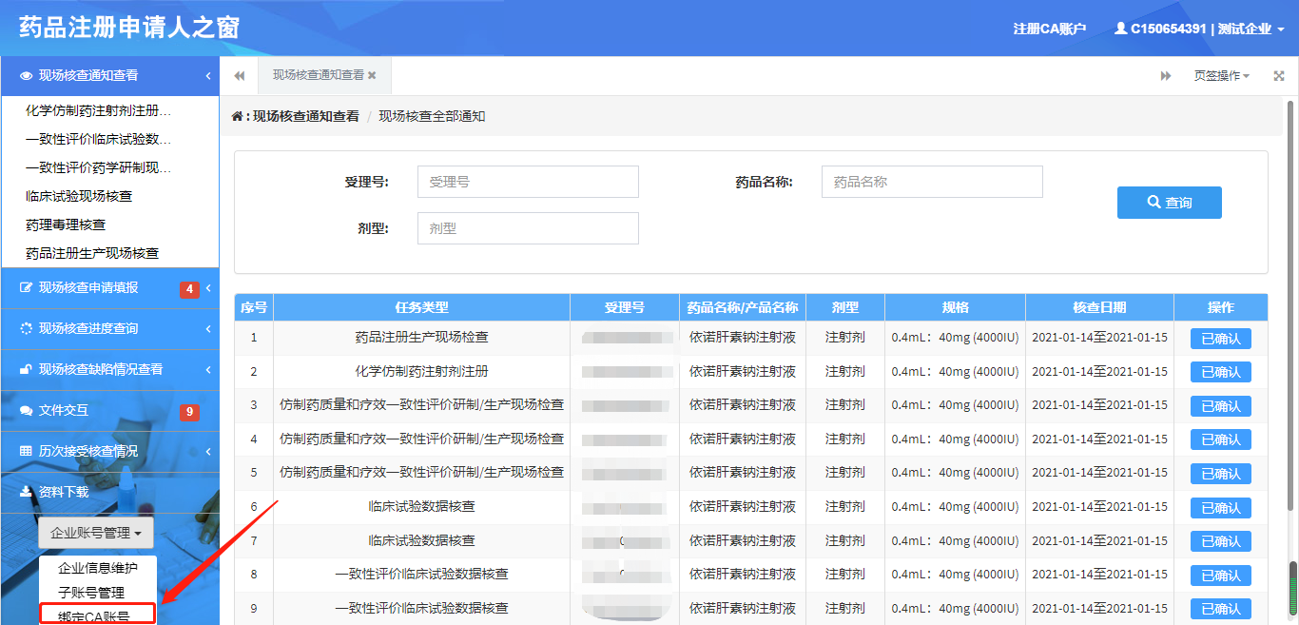

弹出绑定CA账号界面，找到并点击“”按钮。即可跳转到CA数字证书注册申请界面进行申请。
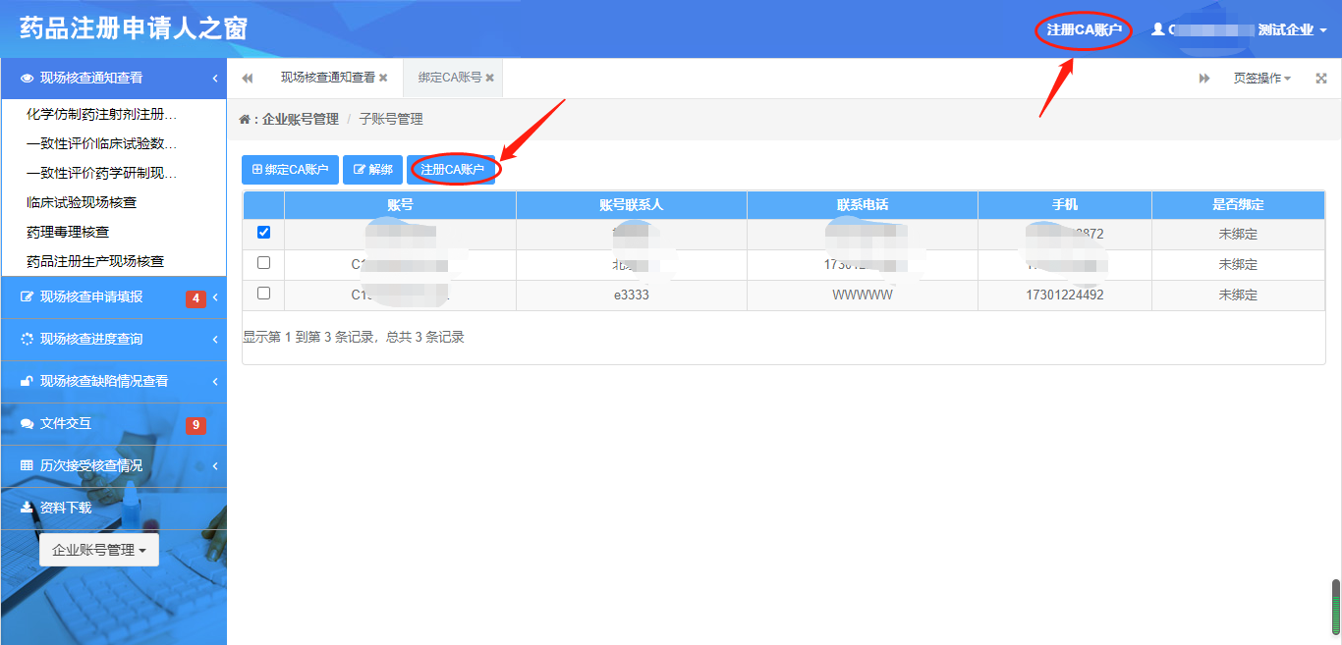
点击“证书申请”按钮，进入数字证书在线服务平台，点击“证书新办”。如图所示。
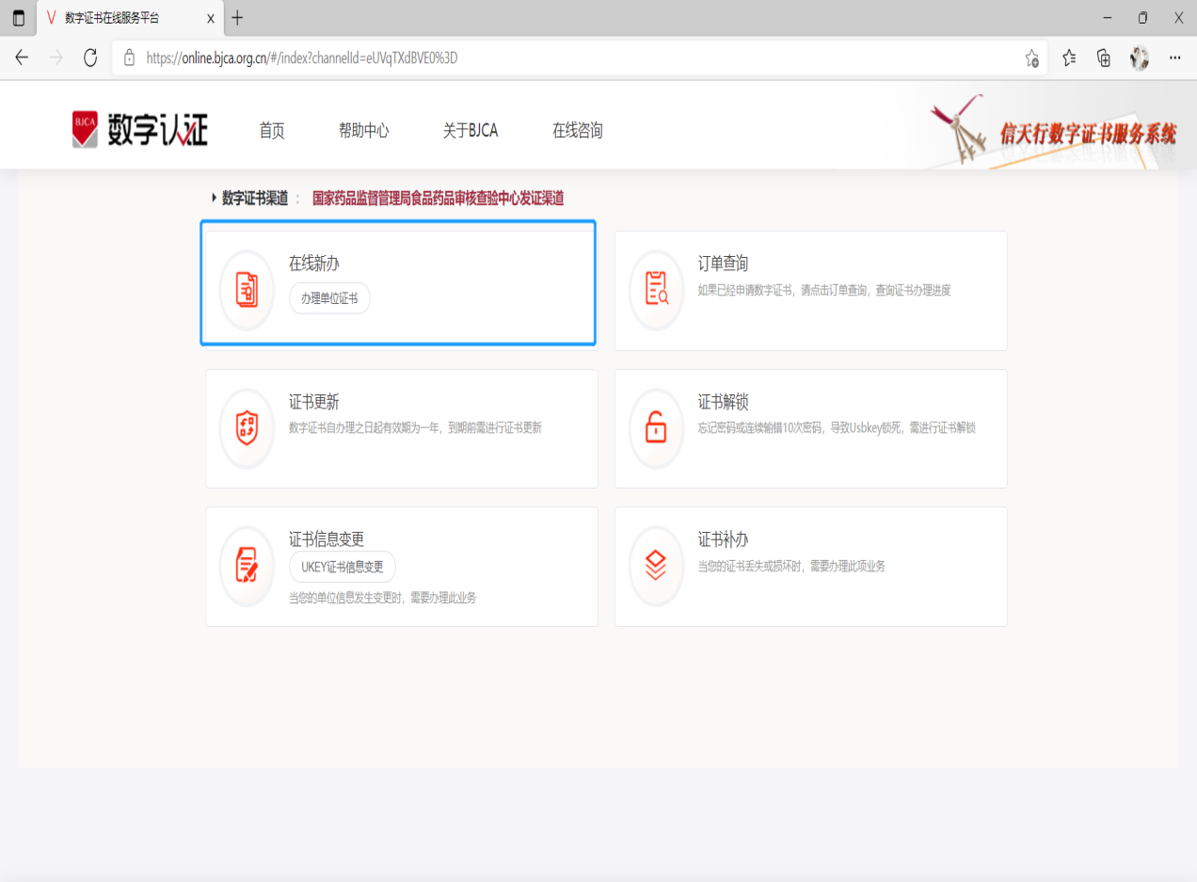
进入证书新办主界面，填写证书申请信息，打*的项目为必填项，如实进行填写即可，如图所示。
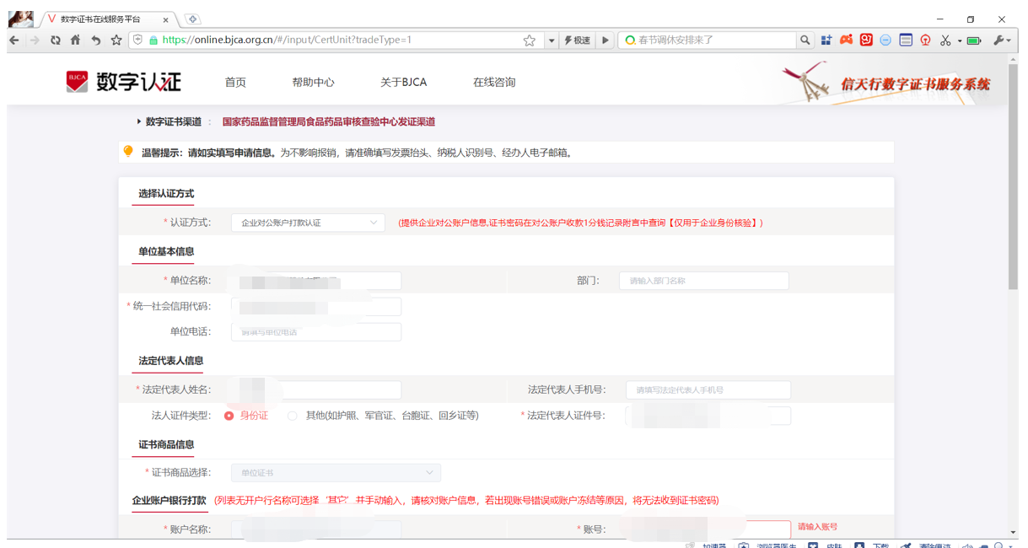
填写完成后如图所示点击“下一步”。
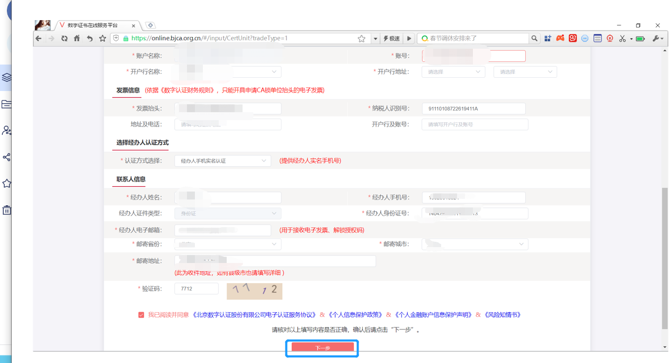
进入到订单审核界面，证书申请信息会展示在页面，如图所示，请经办人进行审核填写信息，确认无误后点击“确认订单”按钮，如信息有误，则点击“返回修改”进行填写。
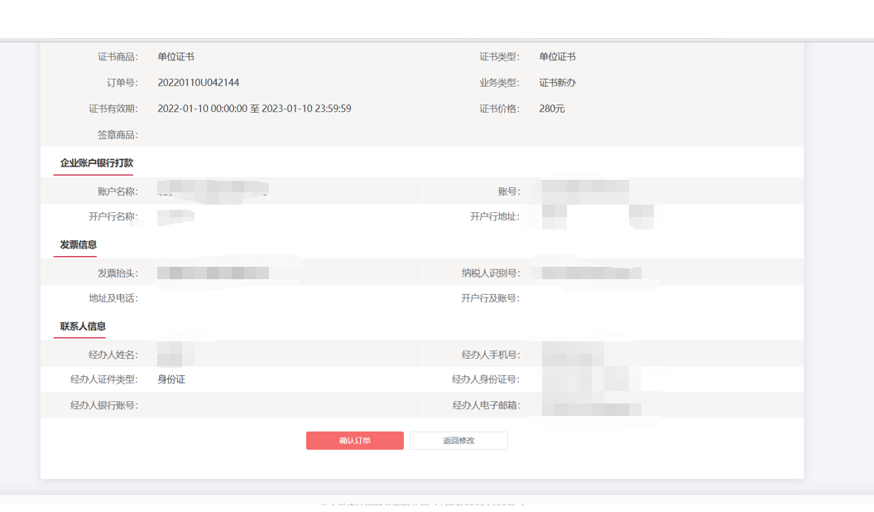
如图所示，请按照证件提示要求，上传证件照片，上传完成无误后，点击“确认申请”。
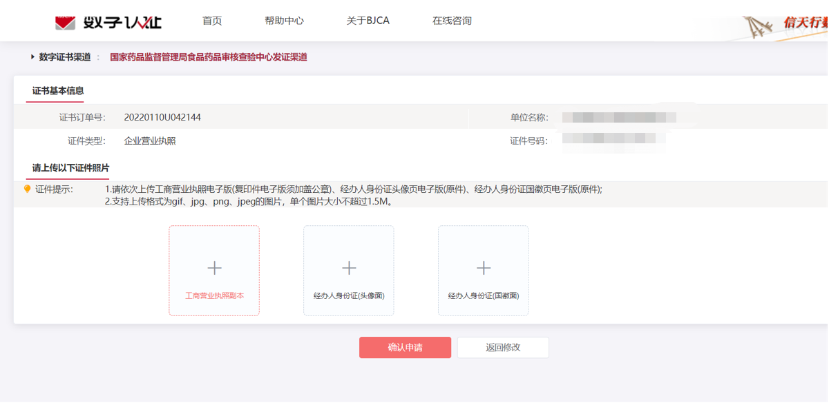

通过核验经办人手机号获取验证码，进行证书申请签名确认，完成后点击“确定”。如图所示。
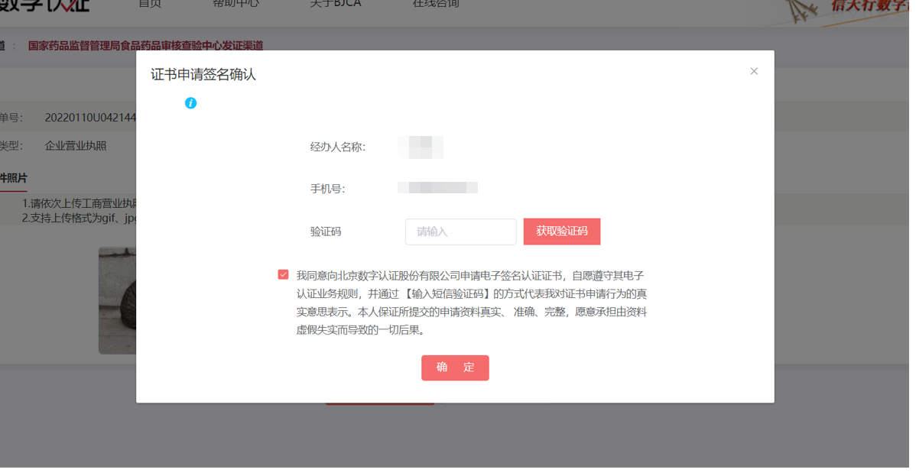
进入证书支付界面，可选择微信或支付宝两种支付方式完成支付。支付完成后界面如图所示。点击“下一步”。
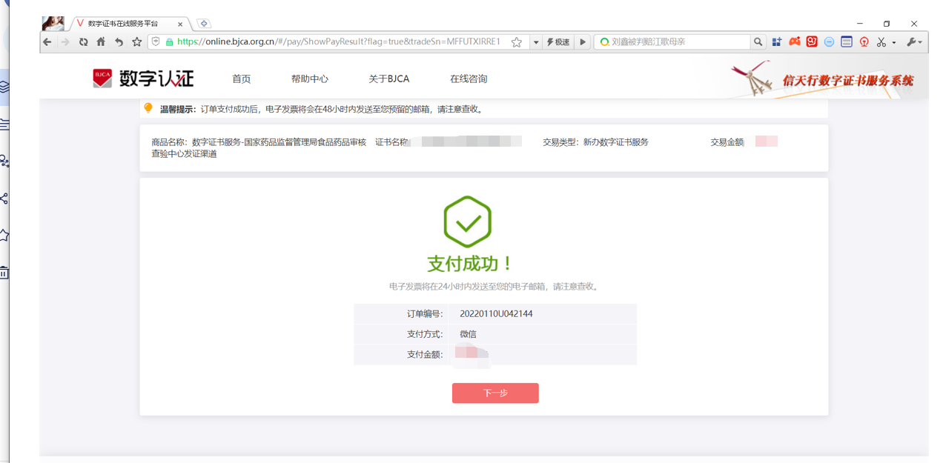

数字证书申请成功界面如图所示，等待工作人员审核证书材料即可。点击“下一步”则返回到数字证书在线服务平台。
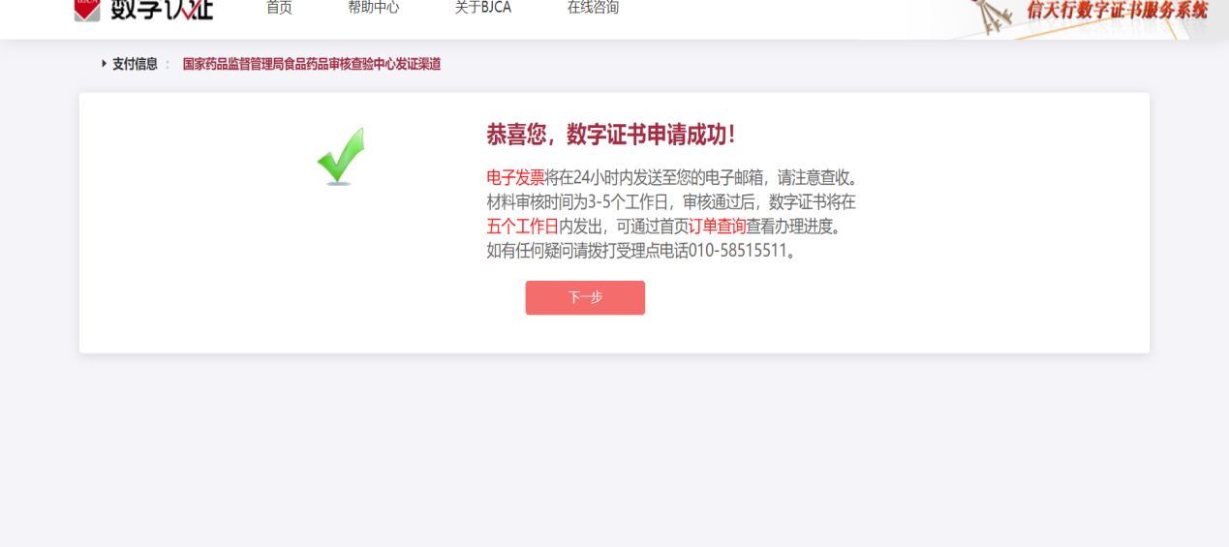
如图所示为申请办理的数字证书业务反馈邮件。审核通过的单位数字证书，北京数字认证股份有限公司会把办理好的key邮寄给客户。
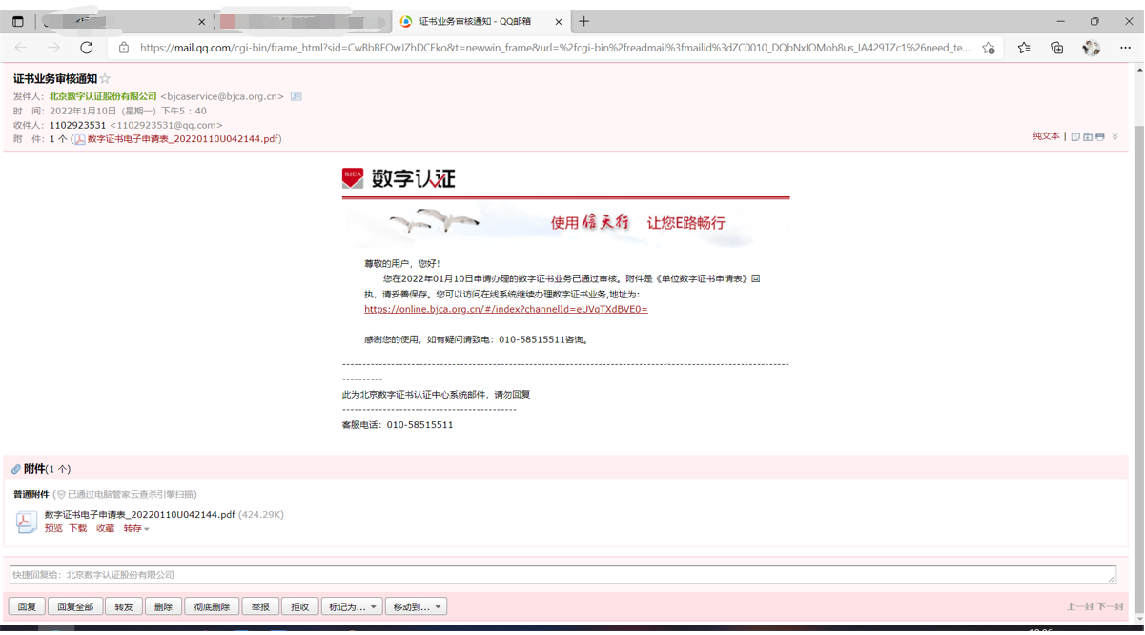

下图为《单位数字证书申请表》回执。

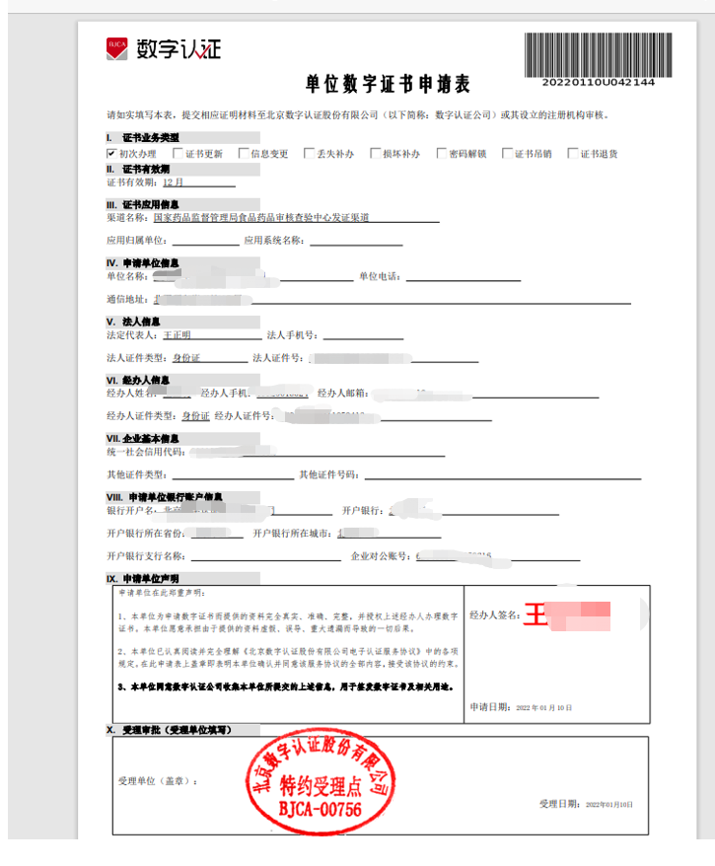

证书应用环境软件安装部署
使用USB-Key的用户电脑上必须安装客户端即BJCA证书应用环境，否则业务系统无法正常识别数字证书（即USB-Key）。点击界面上的证书应用环境下载，下载证书应用环境软件。
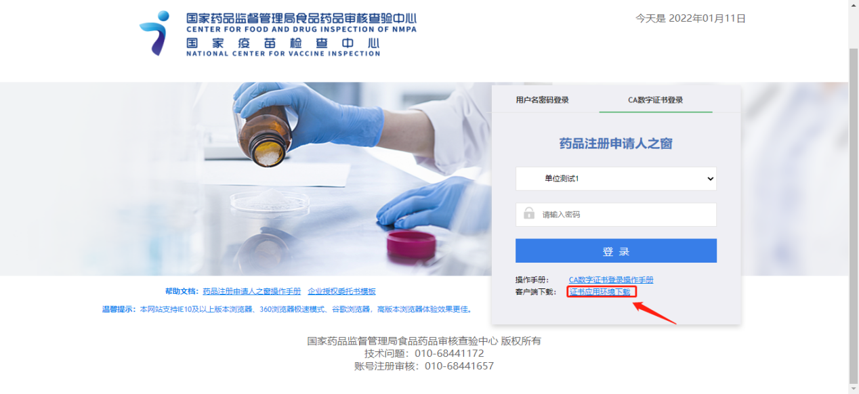
下载完成后找到下载文件，右击以管理员身份运行证书应用环境安装包。
点击【安装】。（安装过程中请确保USB-Key已经插入电脑USB口，且与电脑连接状态正常。安装程序会自动识别所插入的USB-Key的类型，并安装对应的驱动）
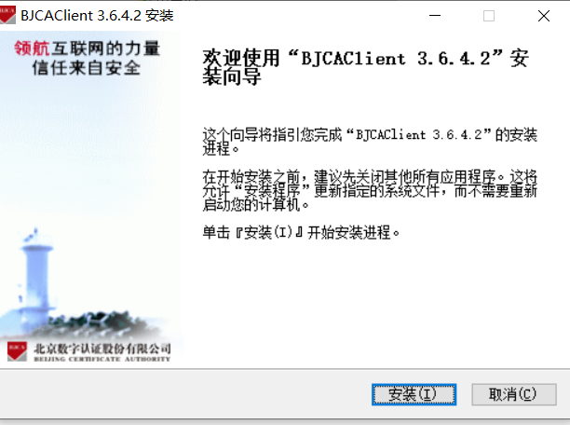
等待程序安装完成。
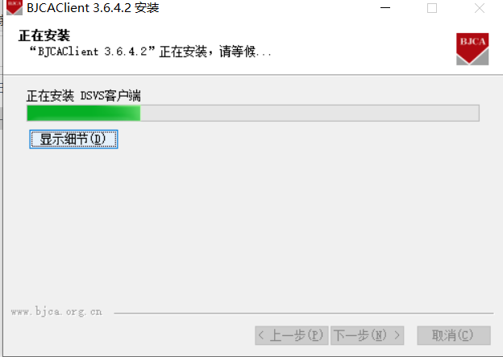
出现如下提示，点击【完成】，证书应用环境安装完成。
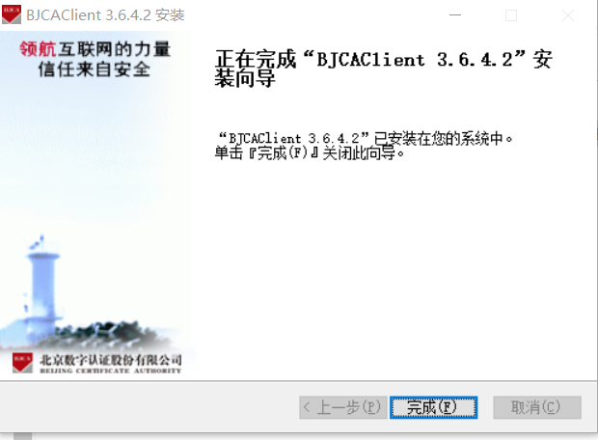

安装程序执行完毕后，桌面上会生成BJCA证书助手的快捷方式。
双击BJCA证书助手，出现如下所示信息，表明客户端安装成功（USB-Key保持插入状态）。
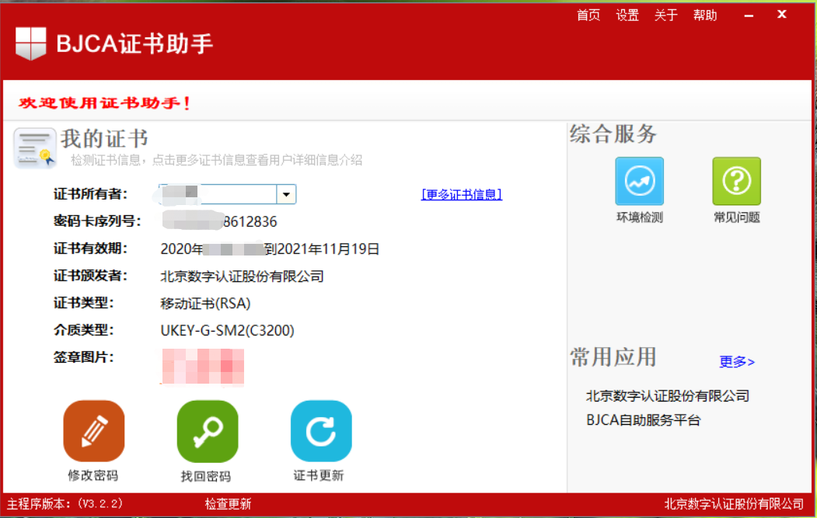

CA数字证书登录
证书应用环境安装成功之后，打开网址，将USB-Key插入电脑USB口之后。电脑界面的右下角就会显示您登陆的USB-Key信息。
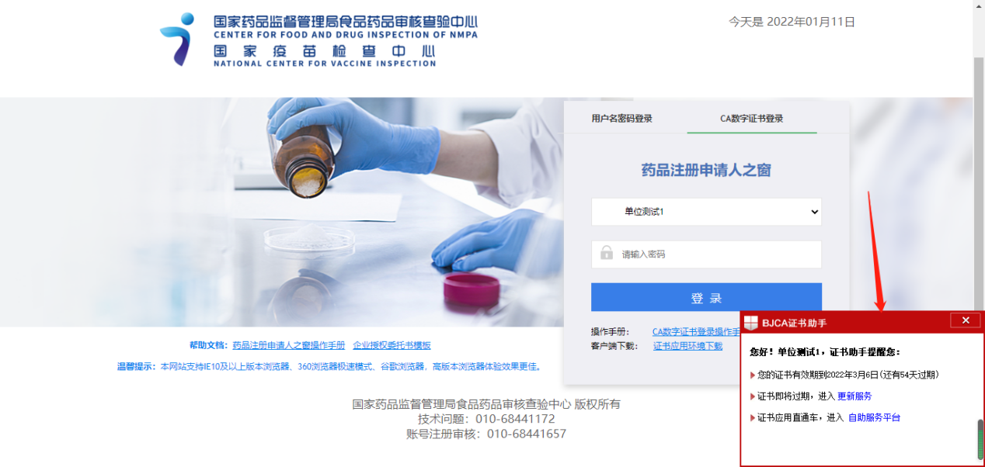
与此同时网址登录界面中，CA数字证书登录界面上的账号信息处就会显示您的USB-Key名称。
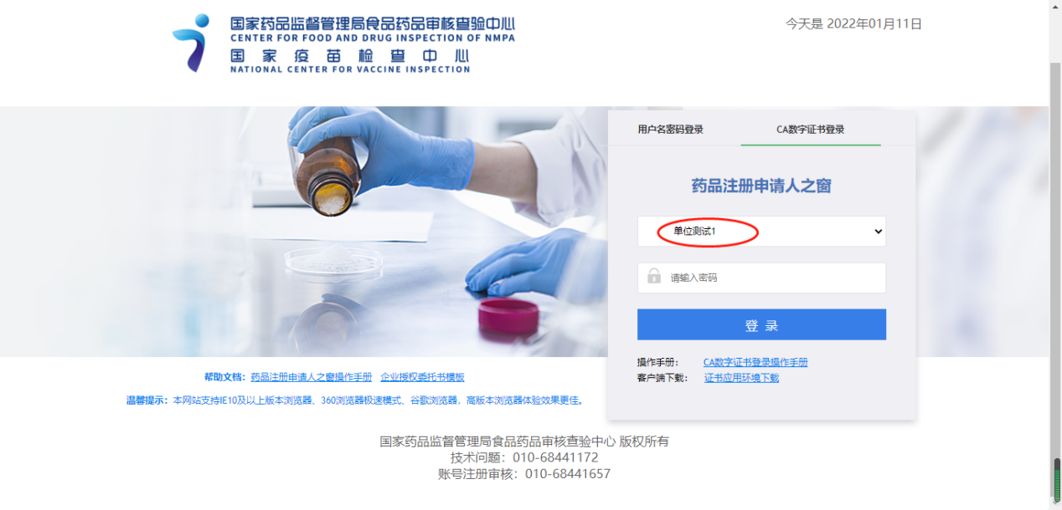
此时只需要输入您USB-Key的密码即可登陆成功，进入到系统界面。
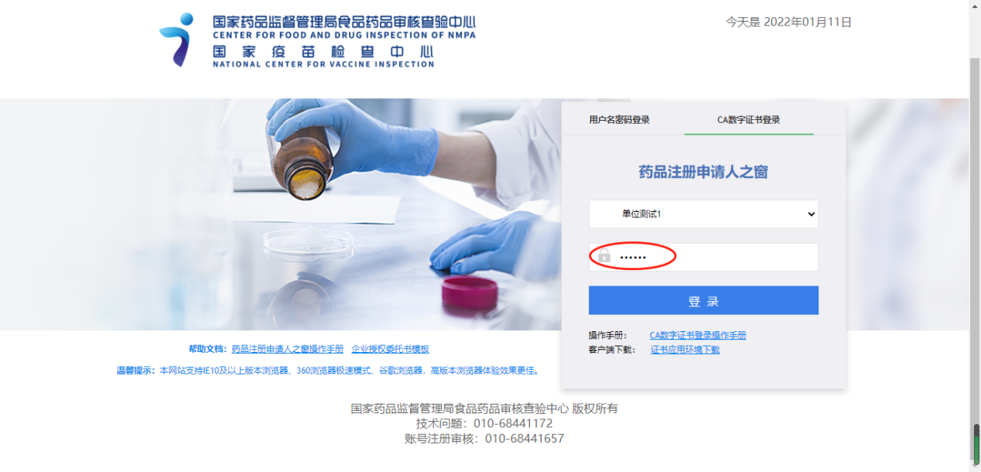
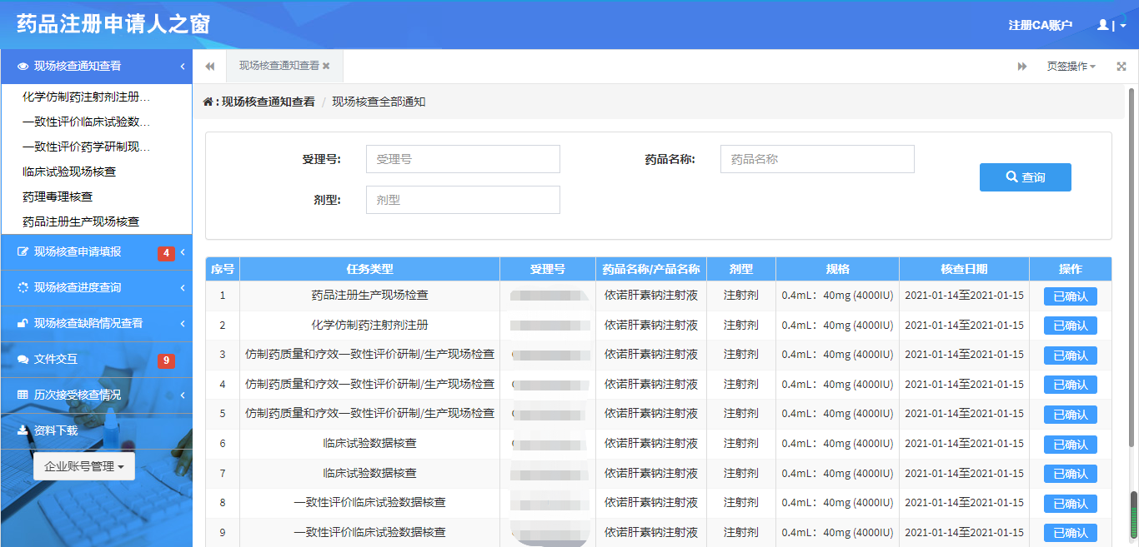
如果您输入的USB-Key密码是错误的，界面上就会提示校验失败，还提示有几次机会重试。
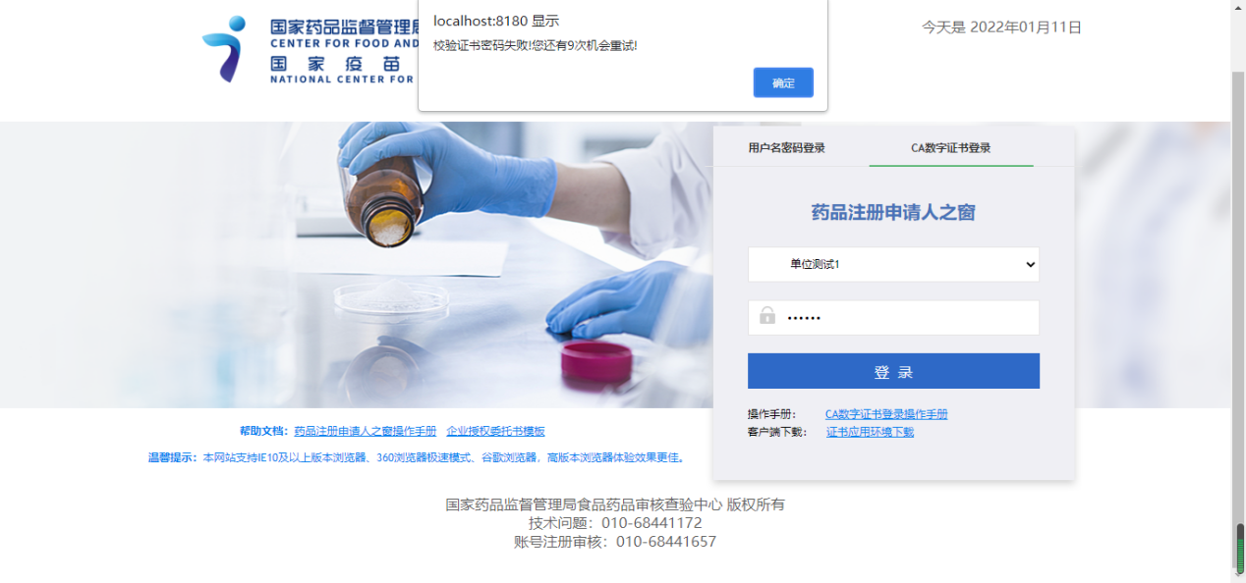
如果证书快要到期了，界面上也会有相应的提醒。
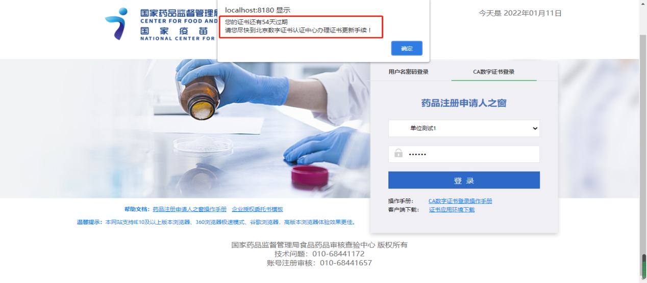
如果未进行绑定，也会进行提示，请先绑定再使用CA账户登录。
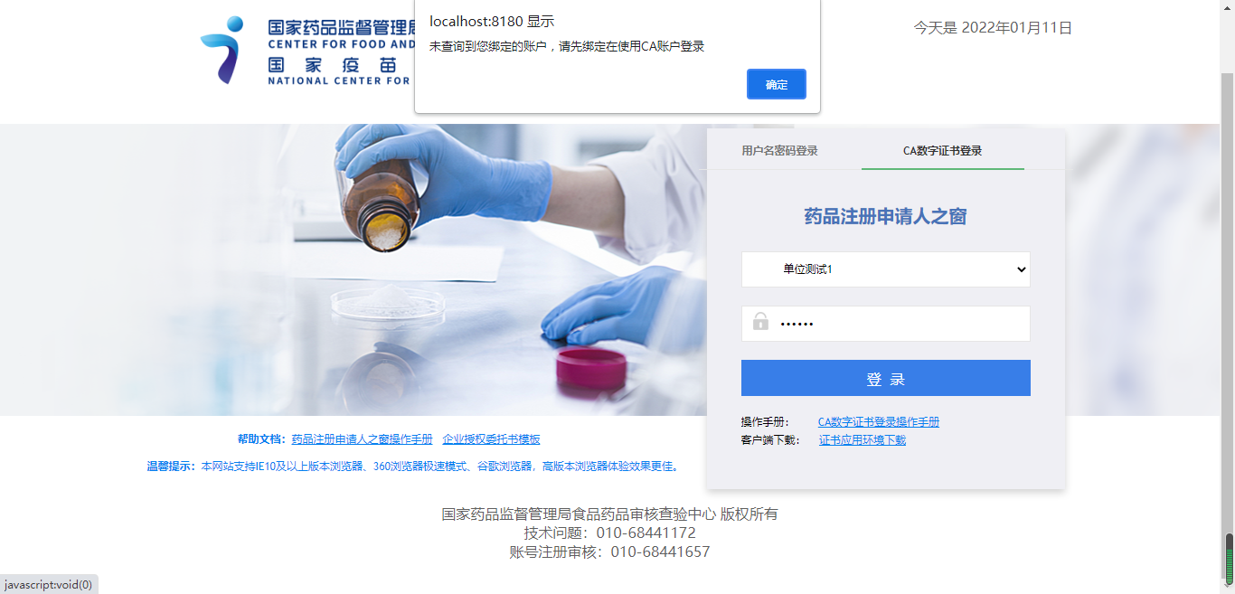

CA数字证书绑定
CA数字证书登录的时候，如果您未对账号和USB-Key进行绑定的，用数字证书登录时会有以下提示。
此时需要用普通账号密码的形式登录进系统进行绑定。
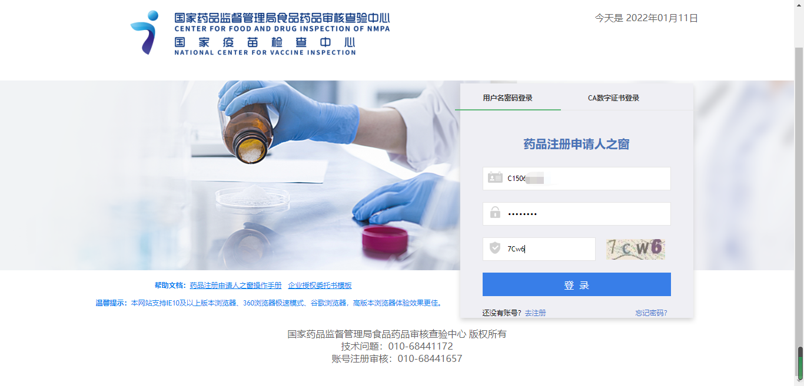

登陆之后，如果系统检测到未进行账号和数字证书进行绑定的，界面弹出提示框。
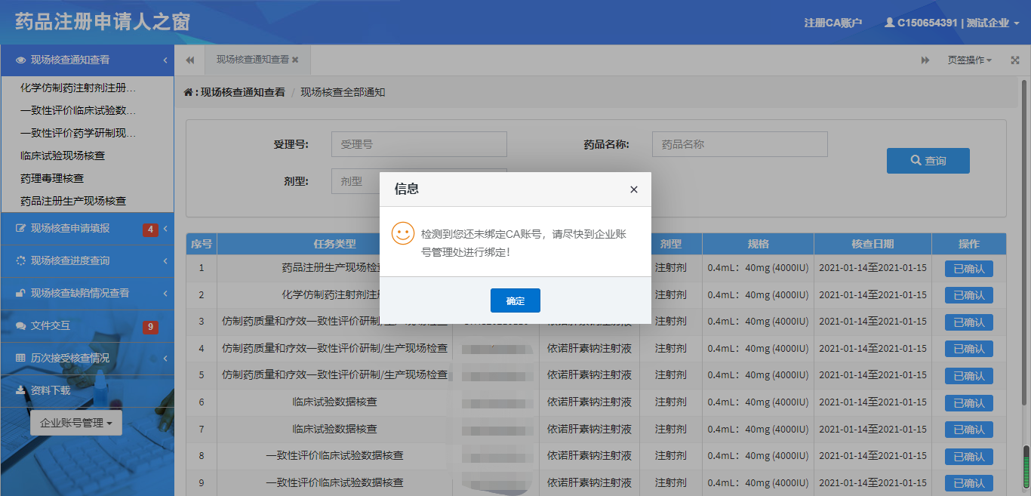
需要绑定的用户，找到系统左侧“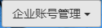”按钮，弹出下拉列表，点击绑定CA账号。
勾选想要绑定的账号，点击“”按钮。
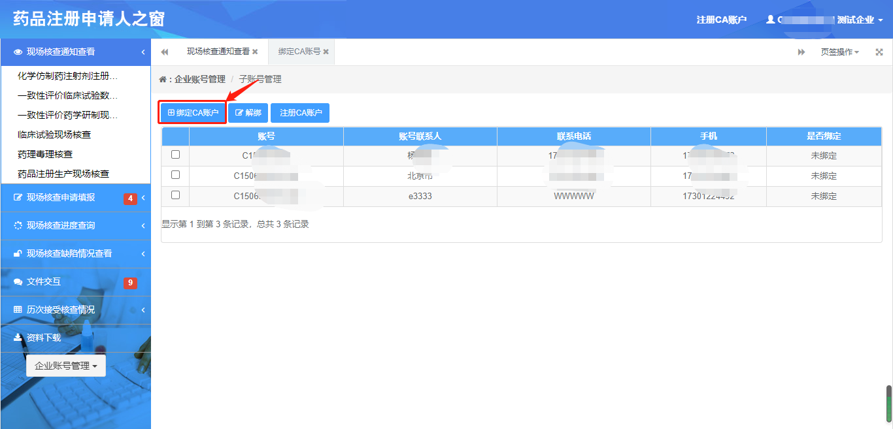
界面会弹出绑定CA账户的验证，需要输入USB-Key的密码。密码输入完成之后点击“”按钮即可。
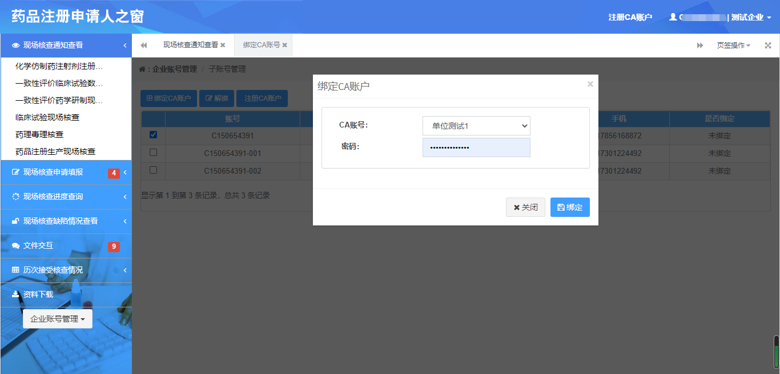
绑定成功之后，界面会有所提示。
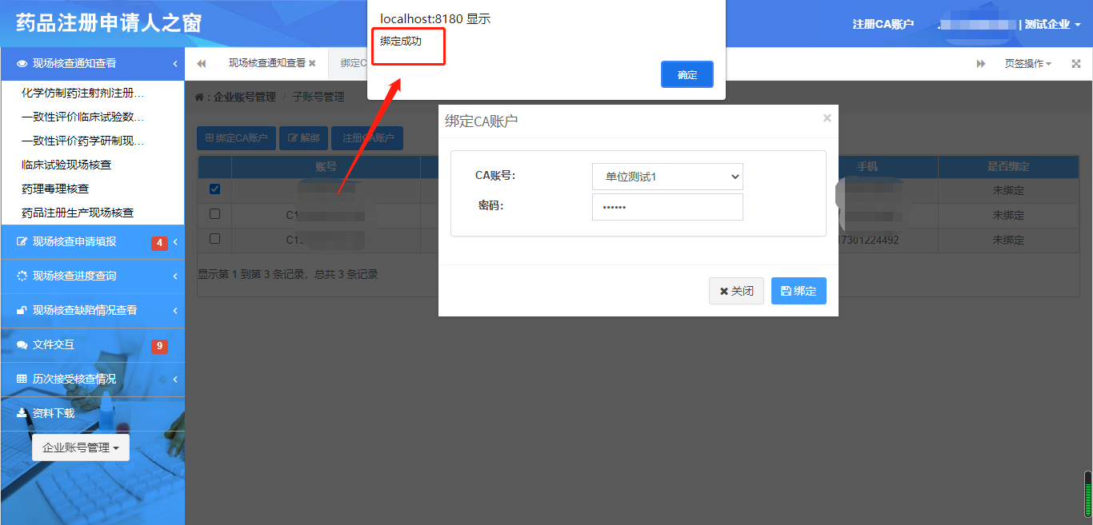
在账号列表中也能看到是否绑定处显示的是已绑定。
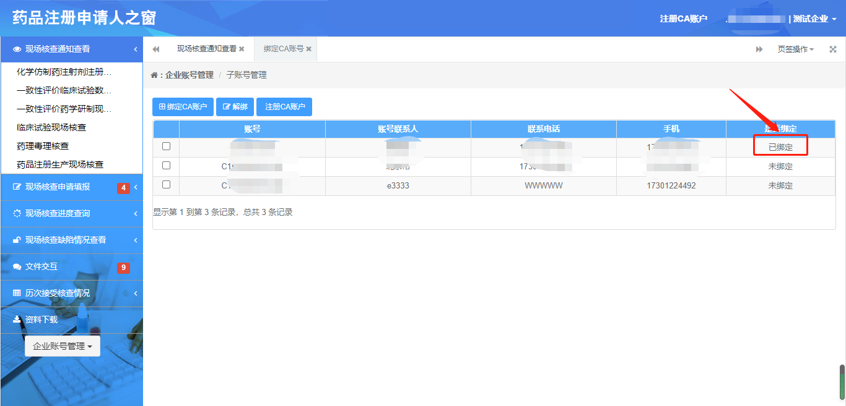

CA数字证书解绑
当需要解除CA数字证书和账户的绑定时。只需要登录系统之后找到界面左侧的“”，点击下拉找到“”，点击进入到证书解绑界面。
勾选需要解绑的账号，点击“”按钮即可解除绑定。
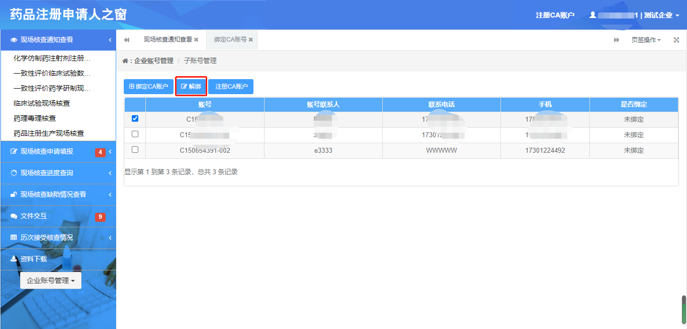
解除绑定后界面也会有所提示。
